Министерство науки и высшего образования Российской Федерации

**Федеральное государственное бюджетное образовательное учреждение**

**высшего профессионального образования**

«Владимирский государственный университет

имени Александра Григорьевича и Николая Григорьевича Столетовых»

**(ВлГУ)**

**Кафедра информационных систем и программной инженерии**

Лабораторная работа №5

по дисциплине «Качество программно-информационных систем»

Тема:

«Расчет надежности информационной системы»

Выполнил:

студент гр. ПРИ-120

Парахин К.В.

Приняла:

Хлызова В.Г.

Владимир 2023 г.

Цель работы

Рассчитать надежность информационной системы логико-вероятностным методом для ИС выбранной предметной области.

ЗАДАНИЕ

1. Ознакомиться с примером расчета надежности информационной системы логико-вероятностным методом.
2. Для выбранной предметной области:

* Построить схему ИС
* Выполнить расчет экономической эффективности ИС
* Провести экспериментальное тестирование ИС на количество отказов(сбоев) в работе.
* Выполнить расчет вероятности безотказной работы модулей ИС
* Выполнить расчет вероятности отказа модулей ИС
* Выполнить расчет средней наработки на отказ
* Выполнить расчет показателя надежности ИС
* Сделать вывод

ВЫПОЛНЕНИЕ РАБОТЫ

Предметная область: букмекерская контора.

ПОСТРОЕНИЕ БЛОК-СХЕМЫ ИС

Информационная система "Букмекерская контора", представлена на рисунке 1 и состоит из 9 модулей.

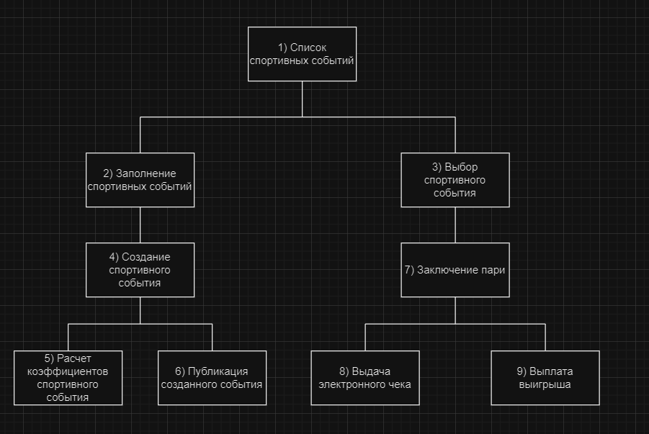

Рисунок 1. Блок схема ИС

Каждый модуль имеет свой номер и соответствующее название. Также модули связаны между собой. Имеются следующие модули:

1. Список спортивных событий
2. Заполнение спортивных событий
3. Выбор спортивного события
4. Создание спортивного события
5. Расчет коэффициентов спортивного события
6. Публикация созданного спортивного события
7. Заключение пари
8. Выдача электронного чека
9. Выплата выигрыша

РАСЧЕТ ЭКОНОМИЧЕСКОЙ ЭФФЕКТИВНОСТИ ИС

Для расчета экономической эффективности воспользуемся следующей формулой:



где (t-) - последний период реализации проекта, при котором разность накопленного дохода и затрат принимает отрицательное значение.

D (t-) - последняя отрицательная разность накопленного дохода и затрат.

D (t+) - первая положительная разность накопленного дохода и затрат.

Внесем данные о затратах и доходах в таблицу 1.

Таблица 1 – Затраты и доходы

|  |  |  |  |  |
| --- | --- | --- | --- | --- |
|  | 1 месяц. руб | 2 месяц. руб | 3 месяц. руб | 4 месяц. руб |
| Затраты | 150000 | 150000 | 150000 | 150000 |
| Доходы | 100000 | 120000 | 145000 | 175000 |
| Разность | -50000 | -30000 | -5000 | 25000 |

Рассчитаем экономическую эффективность:

Ток=3 + (-5000) / ((-5000) – 25000) = 3,16 мес.

Окупаемость информационной системы «Букмекерская контора» составляет 3,16 месяца.

ТЕСТИРОВАНИЕ ИС

Необходимо провести экспериментальное тестирование ИС на количество отказов (сбоев) в работе.

Тестирование программы проводилось в течение 40 часов, и за весь период было зафиксировано 6 сбоев, что отражают таблицы ниже.

1. Список спортивных событий

|  |  |
| --- | --- |
| Время | - |
| Отказ | - |
| Тип отказа | - |

1. Заполнение спортивных событий

|  |  |
| --- | --- |
| Время | - |
| Отказ | - |
| Тип отказа | - |

1. Выбор спортивного события

|  |  |
| --- | --- |
| Время | - |
| Отказ | - |
| Тип отказа | - |

1. Создание спортивного события

|  |  |  |
| --- | --- | --- |
| Время | 5 | 12 |
| Отказ | 1 | 1 |
| Тип отказа | Человеческий фактор | Человеческий фактор |

1. Расчет коэффициентов спортивного события

|  |  |
| --- | --- |
| Время | - |
| Отказ | - |
| Тип отказа | - |

1. Публикация созданного события

|  |  |
| --- | --- |
| Время | - |
| Отказ | - |
| Тип отказа | - |

1. Заключение пари

|  |  |
| --- | --- |
| Время | 38 |
| Отказ | 1 |
| Тип отказа | Аппаратный сбой |

1. Выплата выигрыша

|  |  |
| --- | --- |
| Время | 25 |
| Отказ | 1 |
| Тип отказа | Аппаратный сбой |

1. Выдача электронного чека

|  |  |  |
| --- | --- | --- |
| Время | 17 | 33 |
| Отказ | 1 | 1 |
| Тип отказа | Аппаратный сбой | Аппаратный сбой |

Из всех зафиксированных сбоев 30% это человеческий фактор, и 70% аппаратный сбой. Сбоев другого характера зафиксировано не было.

РАСЧЕТ ВЕРОЯТНОСТИ БЕЗОТКАЗНОЙ РАБОТЫ

Вероятность безотказной работы (ВБР) будем рассчитывать, как деление объектов, исправно работающих в промежутке времени, на число объектов в начале испытаний.



- количество сбоев, деленное на промежуток времени,

t - период тестирования.

За весь период тестирования было зафиксировано 6 сбоев, и поэтому

 (1) =0/40=0 в час; P (1) =2,7^ - 0 *40=1

 (2) =0/40=0 в час; P (2) =2,7^ - 0 *40=1

 (3) =0/40=0 в час; P (3) =2,7^ - 0 *40=1

 (4) =2/40=0.05 в час; P (4) =2,7^ - 2=0.137

 (5) =0/40=0 в час; P (5) =2,7^ - 0 *40=1

 (6) =0/40=0 в час; P (6) =2,7^ - 0*40=1

 (7) =1/40=0.025 в час; P (7) =2,7^ - 1=0.37

 (8) =1/40=0.025 в час; P (7) =2,7 - 1=0.37

 (9) =2/40=0.05 в час; P (7) =2,7 - 2=0.137

РАСЧЕТ ВЕРОЯТНОСТИ ОТКАЗА

Так как вероятность отказа — это обратная величина ВБР, то следует от 100% отнять ВБР.



Q (1) = 1-1=0

Вероятность отказа равна 0% для модуля №1.

Q (2) = 1-1 =0

Вероятность отказа равна 0% для модуля №2.

Q (3) = 1-1=0

Вероятность отказа равна 0% для модуля №3.

Q (4) = 1-0,137=0.86

Вероятность отказа равна 86% для модуля №4.

Q (5) = 1-1=0

Вероятность отказа равна 0% для модуля №5.

Q (6) = 1-1=0

Вероятность отказа равна 0% для модуля №6.

Q (7) = 1-0,37=0.63

Вероятность отказа равна 63% для модуля №7.

Q (8) = 1-0.37=0.63

Вероятность отказа равна 63% для модуля №8.

Q (9) = 1-0.137=0.86

Вероятность отказа равна 86% для модуля №9.

ОПРЕДЕЛЕНИЕ СРЕДНЕЙ НАРАБОТКИ

Средняя наработка на отказ - отношение наработки восстанавливаемых систем к математическому ожиданию числа её отказов в пределах этой наработки.



n - количество отказов,

tсрi - среднее время между i-1 и i отказами объектов.

Периоды времени отказа: 5, 12, 38, 25, 17, 33.

Отсортируем их по возрастанию перед вычислениями:

**5**, 12 (дельта = 12 – 5 = **7**), 17 (дельта = 17 – 12 = **5**), 25 (дельта = 25 – 17 = **8**), 33 (дельта = 33 – 25 = **8**), 38 (дельта = 38 – 33 = **5**)

Рассчитаем наработку на отказ:

T0= (5 + 7 + 5 + 8 + 8 + 5) / 6 = 38 / 6 = 6,33 часа

Средняя наработка на отказ равна T0 = 6,33 часа.

РАСЧЕТ ПОКАЗАТЕЛЯ НАДЕЖНОСТИ ИС

На данном шаге необходимо составить логическое выражение блок-схемы. Упрощение логического выражение возможно при помощи карт Карно.

Для расчета надежности ИС сначала составим логическое выражение данной блок схемы, но так как у нас блоков более 4, то перед этим сделаем некоторые оговорки.

Пусть:

1 = A – рисунок 2

2*4*(5 v 6) = B – рисунок 3

3*7*(8 v 9) = C – рисунок 4



Рисунок 2 – Блок А для блок-схемы ИС

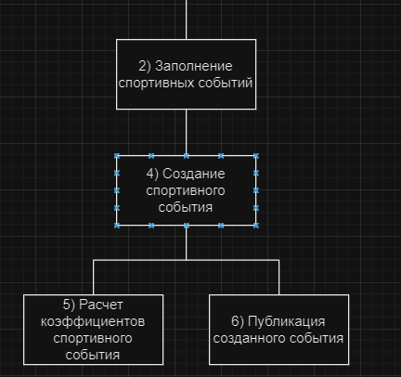

Рисунок 3 – Блок B для блок-схемы ИС

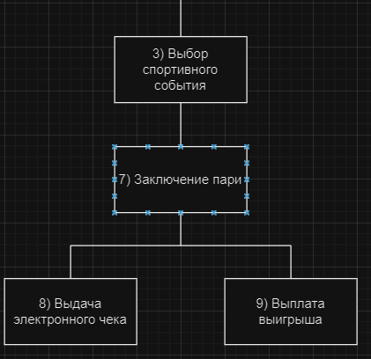

Рисунок 4 – Блок А для блок-схемы ИС

Тогда логическое выражение имеет вид:

A * (B v C) = AB v AC (упрощенная формула без блока D)

Далее решаем данную логическую цепочку при помощи карт Карно:

P=AB v AC (упрощенная формула без блока D)

Теперь упростим блок B при помощи карт Карно:

B = 2 * 4 * (5 v 6) = 245 v 246

Также упростим блок C при помощи карт Карно:

С = 3*7*(8 v 9) = 378 v 379

Полученные значения B = 245 v 246 и C = 378 v 379 подставим в начальное выражение AB v AC и рассчитаем надёжности:

**A = 1**

**B = 245 v 246** = 1*0.137*1 v 1*0.137*1 **= 0.274** (Выбираем меньшую надежность в этом блоке, т.к она будет влиять на блок в целом)

**C = 378 v 379** = 1*0.37*0.37 v 1*0.37*0.137 **= 0.187**

Подставляем рассчитанные вероятности безотказной работы в полученное логическое выражение P = AB v AC:

Тогда получаем:

P = AB v AC = 1 * (245 v 246) v 1 * (378 v 379) = 1 * 0.274 v 1* 0.187 = 0.461

Из данных показателей можно сделать вывод, что надежность программы является достаточно низкой, так как показатель надежности равен всего примерно 46% (даже не превышает 50%).

ВЫВОД

В процессе выполнения работы была рассчитана надежность информационной системы логико-вероятностным методом для ИС выбранной предметной области.